OKULUMUZUN TARİHÇESİ

Okulumuz adını köyün adından almıştır ve Han İlkokulu’dur. Mevkisi köy içerisindedir. Okulumuz 1970 yılında hizmete açılmıştır. Okulumuza 1976 Çaldıran depreminden sonra deprem konutları kapsamında 2 adet lojman yapılmıştır. Lojmanlar 2017 yılında normal öğretime geçtikten sonra dersliklere dönüştürülmüş olup bu yılı itibariyle okulumuzda lojman bulunmamaktadır.

Okulumuz 2018 yılı itibariyle 4 ayrı müstakil binadan oluşmaktadır. Isınma da soba; yakıt olarak ise odun-kömür kullanılmaktadır. Okulumuzun 2018 yılı itibariyle Geçici İşçi Statüsünde hizmetli personeli vardır. Ve sobaları okul hizmetlimiz yakmaktadır.

Okulumuza 2018 yılı itibariyle bakım yapılmıştır. Bakım kapsamında sınıflarımız şimdiki düzenini almıştır. Çakıl taşlı okul bahçemiz parke taşı ile kaplanacaktır.

Okulumuzda her yıl ortalama 150-200 arası öğrenci eğitim öğretimden yararlanmaktadır. Okulumuzun öğretmen normu 6 sınıf öğretmeni, 2 okul öncesi öğretmenidir.

CAMİ

HAN İLKOKULU DIŞ ÇEVRE

SU DEPOSU

BAKKAL

ÇALDIRAN YOLU

TAZİYE EVİ

OKUL ALANI

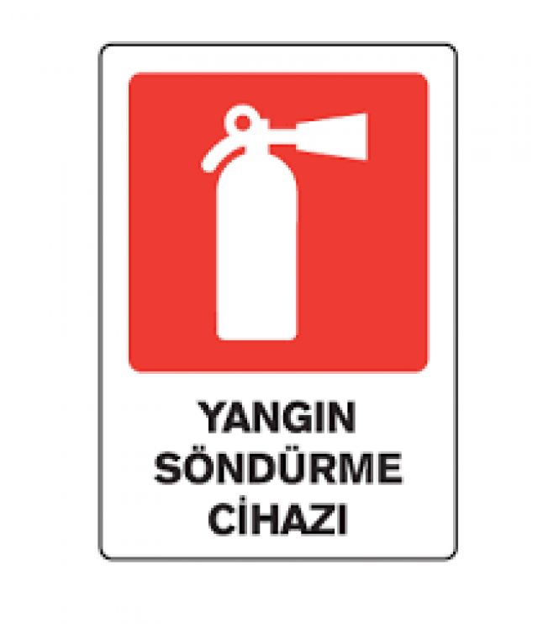

DERSLİK

İDARİ ODA

DERSLİK

MUTFAK

WC

MUTFAK

WC

DERSLİK

DEPO

DEPO

DERSLİK

WC

KÖMÜRLÜK

WC

DERSLİK

DERSLİK

ÖĞRETMENLER ODASI

HAN İLKOKULU OKUL ALANI

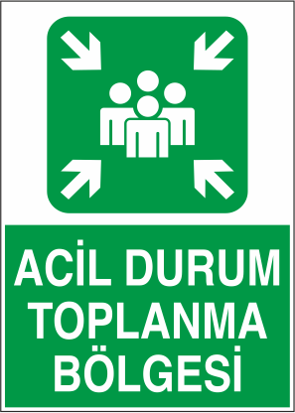

ARŞİV

DERSLİK

DEPO

DEPO

DERSLİK

BAHÇE

GİRİŞ

ÇIKIŞ